ЗАТВЕРДЖЕНО
Рішення виконавчого
комітету
Чернігівської міської ради
______________ 2024 року № ____«

Нова редакція

ПОРЯДОК
ФУНКЦІОНУВАННЯ СЕКТОРІВ ВІЙСЬКОВИХ ПОХОВАНЬ ДЛЯ ПОХОВАННЯ ПОМЕРЛИХ (ЗАГИБЛИХ) ВІЙСЬКОВОСЛУЖБОВЦІВ НА КЛАДОВИЩАХ У МІСТІ ЧЕРНІГОВІ

ПОРЯДОК
ФУНКЦІОНУВАННЯ СЕКТОРІВ ВІЙСЬКОВИХ ПОХОВАНЬ ДЛЯ ПОХОВАННЯ ПОМЕРЛИХ (ЗАГИБЛИХ) ВІЙСЬКОВОСЛУЖБОВЦІВ НА КЛАДОВИЩАХ У МІСТІ ЧЕРНІГОВІ

1. Загальні положення
Поховання на секторах військових поховань для поховання померлих (загиблих) військовослужбовців на кладовищах у м. Чернігові здійснюється відповідно до Конституції України; Закону України «Про поховання та похоронну справу»; Закону України "Про статус ветеранів війни, гарантії їх соціального захисту"; Статуту гарнізонної та вартової служб Збройних Сил України, затвердженого Законом України від 24 березня 1999 року № 550-XIV зі змінами; Закону України «Про благоустрій населених пунктів»; Порядку утримання кладовищ та інших місць поховань, затвердженого наказом Державного комітету України з питань житлово-комунального господарства від 19 листопада 2003 року №193, зареєстрованого в Міністерстві юстиції України 08 вересня 2004 року за №1113/9712; Наказу Міністра оборони України №185 від 05.06.2001 року «Про додаткові заходи щодо організації поховання військовослужбовців, які померли (загинули) під час проходження військової служби» зі змінами, Інструкції про організацію поховання військовослужбовців, які померли (загинули) під час проходження військової служби, затвердженої Наказом Міністра оборони України №185 від 05.06.2001 року зі змінами та інших нормативно-правових актів у сфері поховань, похоронної справи та ритуальних послуг.
Поховання на секторах військових поховань для поховання померлих (загиблих) військовослужбовців на кладовищах у м. Чернігові здійснюється з військовими почестями та базується на принципах створення рівних умов для поховання незалежно від їх раси, кольору шкіри, віросповідання, політичних та інших переконань, статі, етнічного та соціального походження, майнового стану, місця проживання, мовних або інших ознак, з урахуванням вимог чинного законодавства.

- Фінансування витрат на почесне поховання померлих (загиблих) військовослужбовців

2.1. Дія цього Порядку поширюється на поховання померлих(загиблих) військовослужбовців, які захищали незалежність, суверенітет та територіальну цілісність України, забезпечували виконання службових обов’язків та присяги на вірність українському народу та, які мають право бути похованими у певному місці незалежно від місця проживання, реєстрації або інших умов у встановленому законодавством порядку з наданням необхідних документів, відповідно до чинного законодавства, з числа:
а) діючих та колишніх військовослужбовців сил безпеки та оборони України (військовослужбовців Збройних Сил України, Служби зовнішньої розвідки України, Служби безпеки України, Державної служби спеціального зв’язку та захисту інформації України, Національної гвардії України, Державної прикордонної служби України, Управління державної охорони України, інших утворених відповідно до законів України військових формувань та органах спеціального призначення з правоохоронними функціями), які захищали незалежність, суверенітет та територіальну цілісність України, приймали участь в бойових діях з 2014 року, Антитерористичній операції, Операції об’єднаних сил, та брали участь у здійсненні заходів, необхідних для забезпечення оборони України, захисту безпеки населення та інтересів держави у зв’язку з військовою агресією Російської Федерації проти України.
б) Героїв України, яким починаючи з 2014 року вручено орден "Золота Зірка", а також військовослужбовців, нагороджених орденом Богдана Хмельницького трьох ступенів, орденом "За мужність" трьох ступенів, орденом княгині Ольги трьох ступенів;
в) військовослужбовців Збройних Сил України, Служби безпеки України, Служби зовнішньої розвідки України, інших утворених відповідно до законів України військових формувань, які за рішенням відповідних державних органів були направлені для участі в міжнародних операціях з підтримання миру і безпеки або у відрядження до держав, на території яких у цей період велися бойові дії.
2.2. Витрати на поховання загиблих (померлих) осіб (передбачених підпунктом «а» пункту 2.1.) та на предмети ритуальної належності (труна, труна оцинкована (за потреби), подушка, похоронне покривало, санітарний (патолого-анатомічний) мішок (за потреби), надгробний хрест, транспортувальний ящик (за потреби), ритуальний вінок, державний прапор) здійснюються за рахунок коштів місцевих бюджетів та інших джерел, не заборонених законодавством, окрім випадків поховання загиблих (померлих) діючих військовослужбовців сил безпеки та оборони України.
2.3. Витрати на поховання та на предмети ритуальної належності для загиблих (померлих) діючих військовослужбовців сил безпеки та оборони України здійснюються за рахунок відповідної військової частини (або відповідного державного органу спеціального призначення з правоохоронними функціями, державної установи, іншого утвореного відповідно до законів України військового формування або органу спеціального призначення з правоохоронними функціями), де проходив службу загиблий (померлий) військовослужбовець.
Крім того, військовою частиною (або установою) можуть оплачуватись інші ритуальні послуги - виготовлення надписів на надгробних хрестах, написи на траурних стрічках ритуальних вінків, послуги кремації, тощо.
2.4. Витрати на поховання померлих (загиблих) осіб, зазначених у підпунктах «б», «в» пункту 2.1. цього Порядку, здійснюються за рахунок коштів Державного бюджету України в порядку, встановленому законом.

- Виготовлення та встановлення стилізованих надмогильних споруд, оформлення, утримання та охорона секторів військових поховань для поховання померлих (загиблих) військовослужбовців на кладовищах у м. Чернігові

3.1. Сектор військового поховання для поховання померлого (загиблого) військовослужбовця визначається родичами померлого (загиблого) військовослужбовця за письмовим зверненням.

3.2. Визначити сектори №108В, 108Г, 108Е, 114В, 114Г, 114Е, 114Д, 120В, 120Д міського кладовища «Яцево» для поховання померлих (загиблих) військовослужбовців з дозволом здійснювати бронювання на поховальні місця для близьких родичів.
Утримання секторів військових поховань, зазначених у пункті 3.2. цього Порядку, для поховання померлих (загиблих) військовослужбовців забезпечує КП «Спецкомбінат КПО» за рахунок коштів місцевого бюджету, відповідно до статті 30 Закону України «Про поховання та похоронну справу».
Охорону секторів військових поховань, зазначених у пункті 3.2. цього Порядку, для поховання померлих (загиблих) військовослужбовців забезпечує КП «Спецкомбінат КПО».
Виготовлення та встановлення надмогильних меморіальних споруд (Малюнок 1) на секторах військових поховань, зазначених у пункті 3.2. цього Порядку, для поховання померлих (загиблих) військовослужбовців зазначених у пункті 2.1. цього Порядку, здійснюється КП «Спецкомбінат КПО» за кошти бюджету Чернігівської міської територіальної громади за офіційним письмовим зверненням родичів померлих (загиблих) військовослужбовців.
З метою виготовлення та встановлення надмогильних меморіальних споруд на секторах військових поховань, зазначених у пункті 3.2. цього Порядку, для поховання померлих (загиблих) військовослужбовців, зазначених у пункті 2.1. цього Порядку, родичі померлих (загиблих) військовослужбовців мають право звернутися з офіційним письмовим зверненням (далі – звернення) до відділу звернень громадян Чернігівської міської ради (14000 м. Чернігів, вул. Шевченка, 9 (тел. (0462) 676-476).
У зверненні заявником має бути зазначена наступна інформація:
- прізвище, ім’я, по-батькові померлого (загиблого) військовослужбовця;
- дата народження померлого (загиблого) військовослужбовця;
- дата смерті (загибелі) військовослужбовця;
- військове звання померлого (загиблого) військовослужбовця;
- контактний номер телефону заявника.
До звернення додаються:
- копія свідоцтва про смерть;
- копія паспорту громадянина України та реєстраційного номера облікової картки платника податків (крім осіб, які через свої релігійні переконання відмовляються від прийняття реєстраційного номера облікової картки платника податків) заявника/заявниці;
- копії документів, які підтверджують родинні зв’язки з померлим (загиблим) військовослужбовцем;
- копія документа, який підтверджує військове звання померлого (загиблого) військовослужбовця, та довідка з Територіального центру комплектування та соціальної підтримки про військове звання та належність до військової частини та/або інших утворених відповідно до Законів України військових формувань та органів спеціального призначення з правоохоронними функціями померлого (загиблого) військовослужбовця, який(яка) захищав незалежність суверенітет та державну цілісність України;
- фотокартка розміром 10х15см. померлого (загиблого) військовослужбовця (по можливості у цифровому форматі).
Звернення передається на розгляд управлінню житлово-комунального господарства Чернігівської міської ради (далі – Управління) та КП «Спецкомбінат КПО».
За результатами розгляду звернення, переможцем процедури закупівлі (підприємством, організацією, установою або фізичною особою-підприємцем) виготовляється деталізований макет надмогильної споруди з меморіальною табличкою.
Після чого Управління, КП «Спецкомбінат КПО», спільно з переможцем процедури закупівлі на виготовлення та встановлення надмогильної споруди з меморіальною табличкою, визначеного у встановленому законодавством порядку, у термін не більше 15 календарних днів, узгоджують з родичами померлого (загиблого) військовослужбовця макет надмогильної споруди з меморіальною табличкою в частині розміщених фотографії померлого (загиблого) військовослужбовця та надписів.
Після узгодження макету надмогильної споруди з меморіальною табличкою, переможцем процедури закупівлі розпочинаються роботи з їх виготовлення та встановлення.
Утримання надмогильних меморіальних споруд (Малюнок 1) на секторах військових поховань, зазначених у пункті 3.2. цього Порядку, для поховання померлих (загиблих) військовослужбовців, здійснюється КП «Спецкомбінат КПО».
Відповідальність за якісне та повноцінне надання ритуальних послуг, виготовлення і реалізацію предметів ритуальної належності, за укладення і дотримання вимог договорів для забезпечення поховального ритуалу на секторах військових поховань, зазначених у пункті 3.2. цього Порядку, для поховання померлих (загиблих) військовослужбовців несе КП «Спецкомбінат КПО».
За зверненням виконавця волевиявлення померлого або особи, яка взяла на себе зобов’язання поховати померлого (загиблого) військовослужбовця, на території кладовища безоплатно надається дозвіл бронювання місця для поховання померлого.
Виготовлення та встановлення надмогильних меморіальних споруд на секторах військових поховань, зазначених в пункті 3.2. цього Порядку, для родичів померлого (загиблого) військовослужбовця, здійснюється відповідно їх користувачами (власниками) за рахунок власних коштів.
Утримання в належному естетичному та санітарному стані могил, здійснюється відповідно їх користувачами (власниками) за рахунок власних коштів.
  - Визначити сектори для поховання померлих (загиблих) військовослужбовців вздовж секторів: ДА, ДБ, 31Г, 31Д, 31Е, 33Г, 33Д, 33Е, 37Г, 37Д міського кладовища «Яцево» та сектор для створення меморіального комплексу та поховань померлих (загиблих) військовослужбовців на кладовищі «Ялівщина» - виключно для поховань померлих (загиблих) військовослужбовців.
Оформлення секторів військових поховань, зазначених у пункті 3.3. цього Порядку, для поховання померлих (загиблих) військовослужбовців проводиться відповідно до проєктної документації, погодженої з архітектурно-містобудівної радою при управлінні архітектури та містобудування міської ради, яка діє на підставі рішення виконавчого комітету Чернігівської міської ради №146 від 20 травня 2013 року «Про утворення архітектурно-містобудівної ради при управлінні архітектури та містобудування міської ради, затвердження її складу і Положення про неї»(далі - міська містобудівна рада).
Утримання секторів військових поховань, зазначених у пункті 3.3. цього Порядку, для поховання померлих (загиблих) військовослужбовців забезпечує КП «Спецкомбінат КПО, відповідно до статті 30 Закону України «Про поховання та похоронну справу».
Охорону секторів військових поховань, зазначених у пункті 3.3. цього Порядку, для поховання померлих (загиблих) військовослужбовців забезпечує КП «Спецкомбінат КПО».
Виготовлення та встановлення стилізованих надмогильних меморіальних споруд на секторах військових поховань, зазначених у пункті 3.3. цього Порядку, для поховання померлих (загиблих) військовослужбовців, зазначених у пункті 2.1. цього Порядку, здійснюється за кошти місцевого бюджету, відповідно до проєктної документації, погодженої з міською містобудівною радою.
Утримання стилізованих надмогильних меморіальних споруд на секторах військових поховань, зазначених у пункті 3.3. цього Порядку, для поховання померлих (загиблих) військовослужбовців здійснюється КП «Спецкомбінат КПО».
Відповідальність за якісне та повноцінне надання ритуальних послуг, виготовлення і реалізацію предметів ритуальної належності, за укладання і дотримання вимог договорів для забезпечення поховального ритуалу на секторах військових поховань, зазначених у пункті 3.3. цього Порядку, для поховання померлих (загиблих) військовослужбовців, несе КП «Спецкомбінат КПО».

3.4. Поховання померлих (загиблих) військовослужбовців на інших секторах, здійснюється за офіційним письмовим зверненням родичів померлих (загиблих) військовослужбовців. Оформлення, утримання поховань, виготовлення та встановлення надмогильних меморіальних споруд і їх утримання, здійснюється за рахунок власних коштів.

Оформлення секторів військових поховань для поховання померлих (загиблих) військовослужбовців на кладовищах у м. Чернігові здійснюється відповідно до Порядку функціонування секторів військових поховань для поховання померлих (загиблих) військовослужбовців на кладовищах у м. Чернігові.

Малюнок 1. Розміри надмогильної споруди з меморіальною табличкою

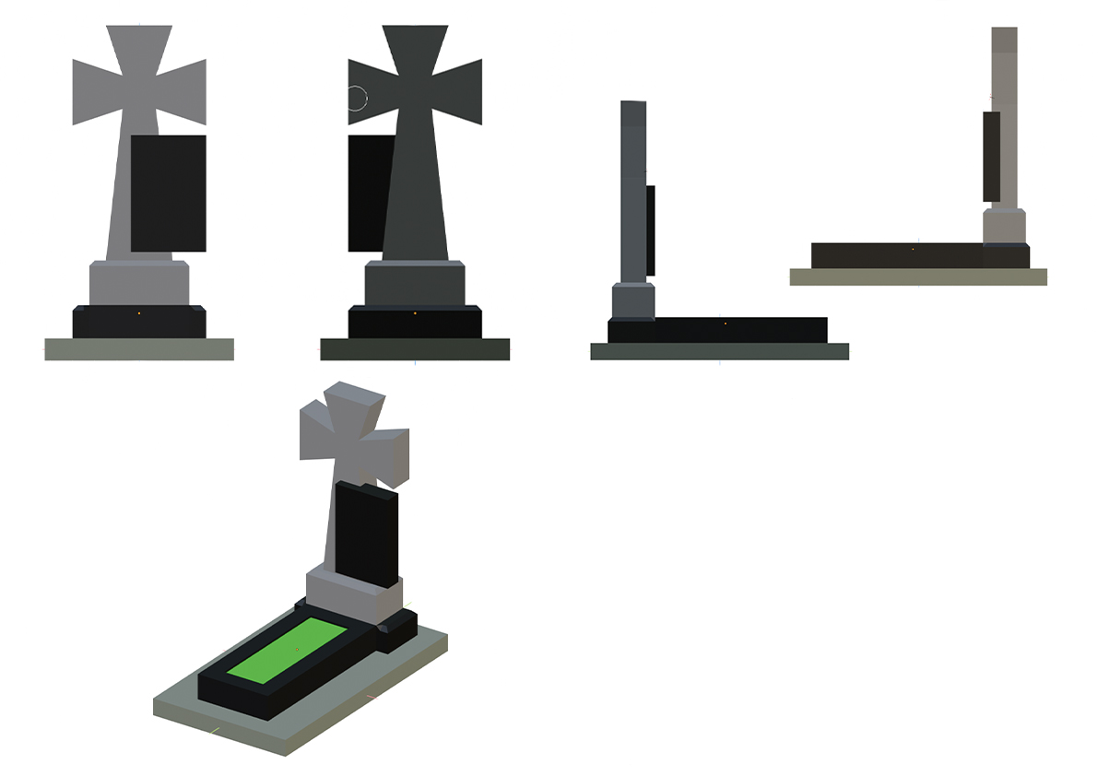

*Фотографії та всі дані померлого (загиблого) військовослужбовця надаються родичами при подачі звернення.

